读《合集》1075——兼谈早期甲骨拓本的优缺点
中国社会科学院历史研究所
刘源
按：此条札记原写于2010年8月25日，2014年11月14日补写。
昨天宋先生的研究生晓娜让我看《合集》1075一版最下方的残辞，我看了半天，也没有想出如何补全。不过经过与旧著录进行对比，也有一些别的收获，即发现旧著录虽然不全，但也有比《合集》1075多出一点之处。以下是《合集》1075拓本。
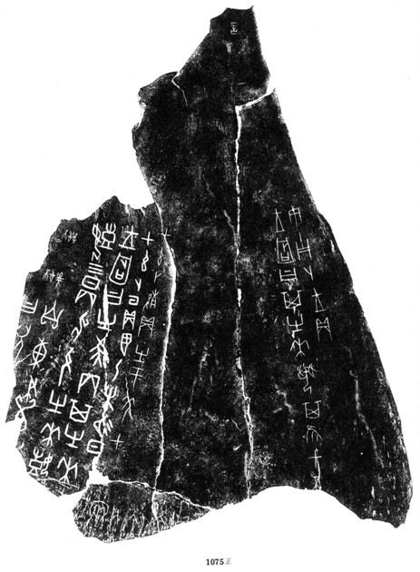
这个拓本是研究室前辈在辽博拓的，比旧著录完整。查《甲骨文合集材料来源表》，旧著录号为《前》7.31.2（按此为正面，即《合》1075正右边的卜辞，其反面为《前》7.31.3）加《前》7.40.2（即《合》1075正左边的卜辞，郭沫若先生编为《通》550）。这一版大骨过去的保存状况不详，推测没有破裂过，只是《前》的拓本只是拓有字的地方，结果没有拓全，而且分为两张拓片，若非《合集》的编纂，读者无法窥其全貌。这是旧拓本的缺点之一。但是旧拓本也有一个优点，即保存了甲骨出土後的早期面貌，有时比新拓本上的字要完整，如《合》1075正左下方“畫”字下应有一“告”字，但《合》1075仅存其右上的一点笔画。反观《前》7.40.2，“告”字就相对完整，还可以看到其所从的“口”，见下（这里选取《通》550）：
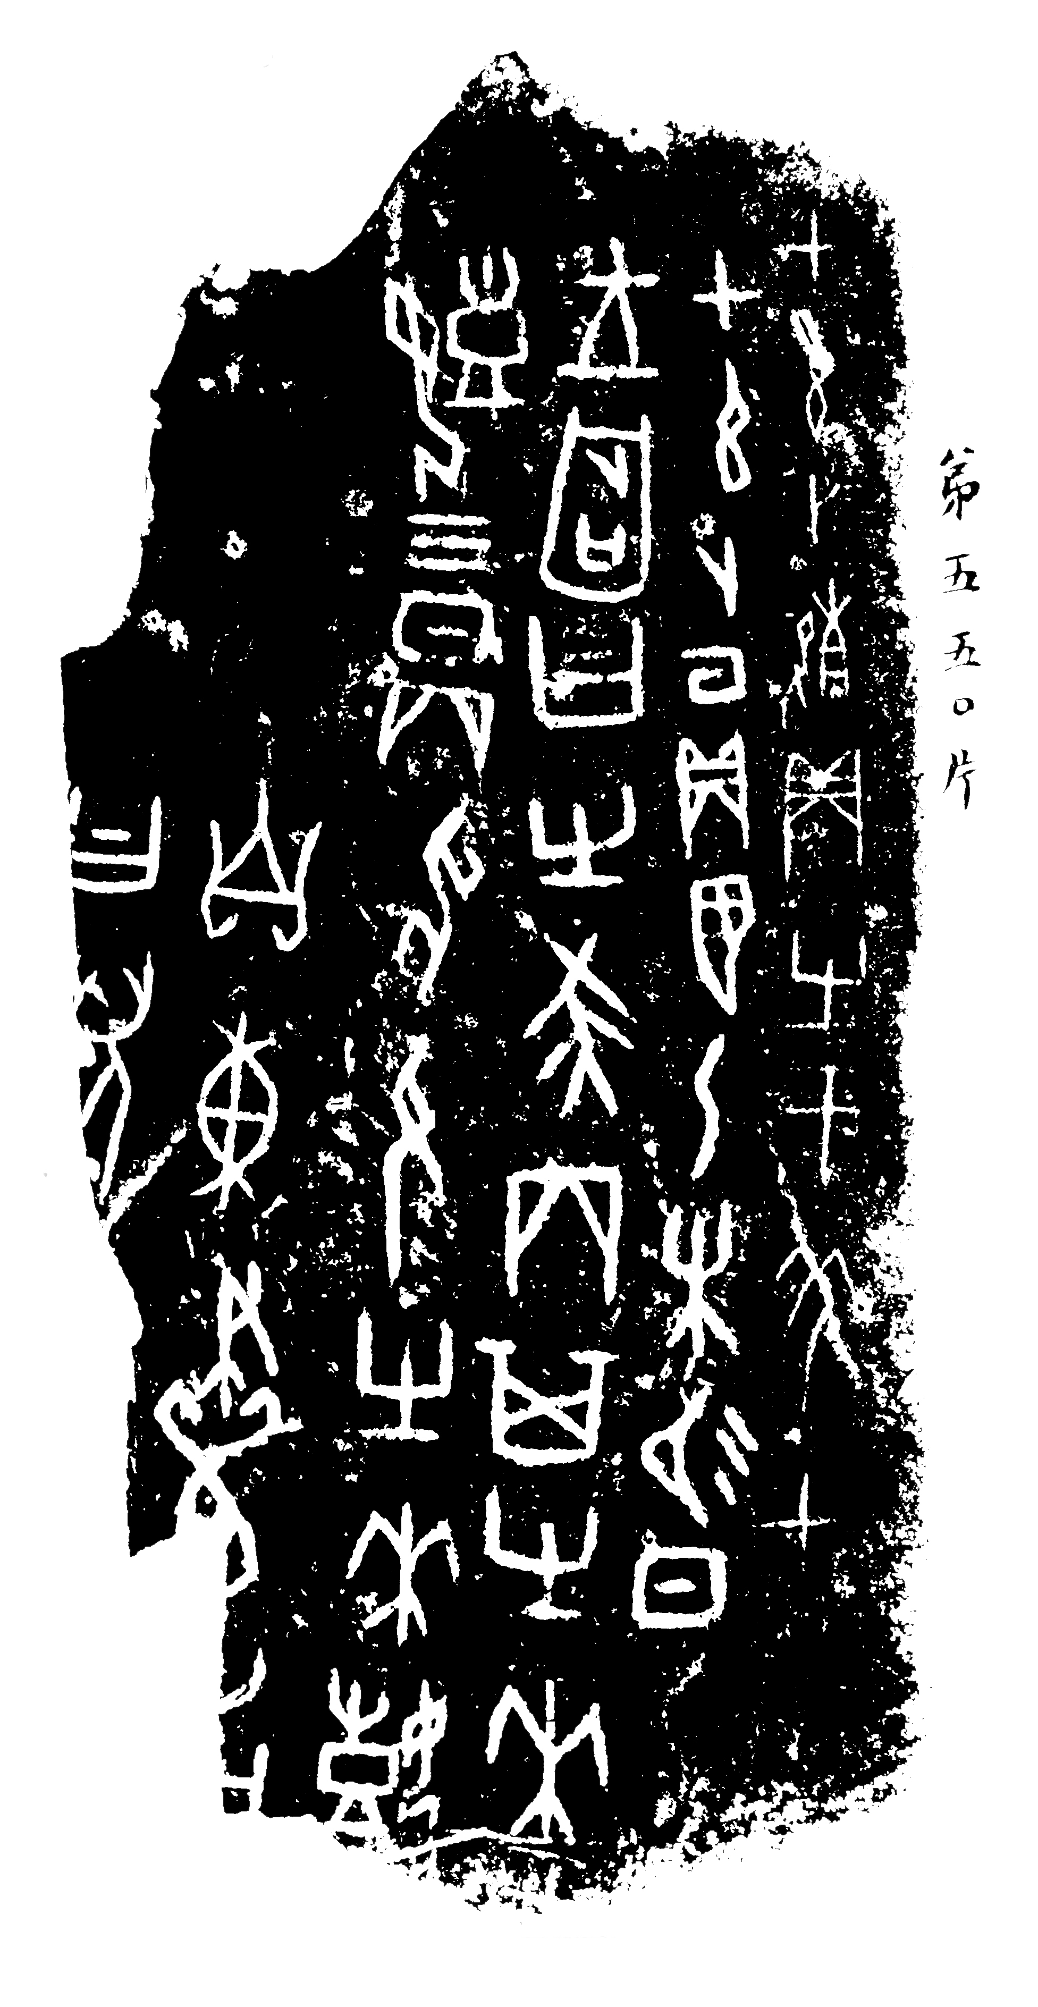
《合》1075反也有特色，有把先刻的字刮掉重刻字的现象，即在“之日二有来艰”下可看到被刮去的“其有来艰”。可能是刮去命辞来刻验辞。胡厚宣先生1939年在《卜辞杂例》一文中曾提出“刮削重刻”例，但未举例，因他写了《第十三次发掘殷墟所得龟甲文字举例》一文，拟在史语所《田野考古报告》中刊出，但最终未能发表。2006年，崎川隆先生曾指出《合集》10405正一版上有刮削重刻之列，即“癸巳”一条第二行第1至6字下刮去了“乃兹亦有祟若”6个字。由此看来，宾组大骨上刮字重刻的现象不止一例，其背后蕴含的卜法值得进一步探讨。
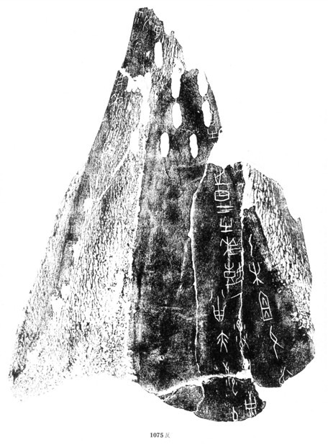
通过检索汉达文库，可知《合》3397有可能与《合》1075反缀合，但无确证。蔡哲茂先生已据《合》1075反，将《合》3397遥缀，见他的《甲骨文合集》新綴第六至八則：
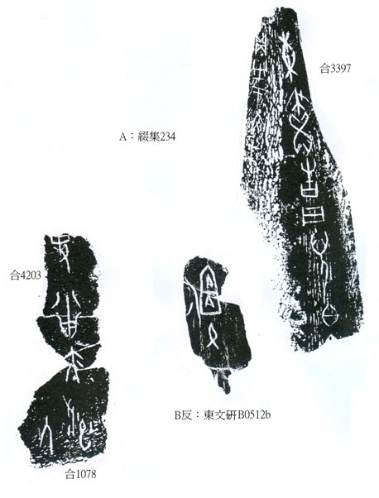
总之，从《合》1075与旧拓本的对比可知，旧拓本有其优缺点，如果旧拓本更完整的话，在缀合等工作中要注意加以利用。
【2014年11月15日补记】
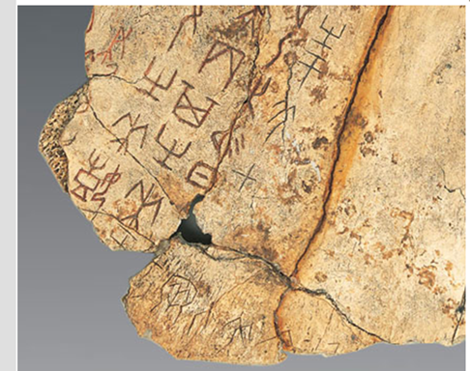

2014年11月14日晚收到蒋玉斌先生来信，他指出据辽博网站上的清晰彩照，《合集》1075正的左下方，有一些字，是据《合集》10405正补为“□□媚【子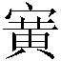】入【宜】羌□人、□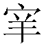”，这些字左侧界画下的“于”字也应属于该条刻辞。他的这一看法，我是赞同的，据彩照来看，“”与“于”字之间似还有数字及“牛”字残笔。

蒋玉斌先生在信中说，他于2004年看到张光直、徐苹芳等《中国文明的形成》（新世界出版社2004年）中的一张《合集》10405原骨的大图彩照，首先注意到该版上“刮字重刻”（蒋先生称为“改刻”）现象，并曾在2005年前後向崎川隆先生谈过。他认为《中国文明的形成》中的这张彩照，是《合集》10405原骨迄今发表的最清晰照片，读者有兴趣可以参阅。

胡厚宣：《卜辞杂例》，《历史语言研究所集刊》第八本三分，1939年。
崎川隆：《殷墟出土大字骨版刻辞的史料性质考辨》，山东大学东方考古研究中心编《东方考古》第4集，科学出版社，2008年，第250页。
http://www.xianqin.org/blog/archives/1683.html

